  UNIVERSIDAD DEL SALVADOR  Facultad de Ciencias Sociales, Educación  y Comunicación | Licenciatura en Publicidad

PROGRAMA 2026

ACTIVIDAD CURRICULAR:
C
CÁTEDRA:
SEOANE CABRAL
/
MORALES
MODALIDAD:
PRESENCIA
L
AÑO ACADÉMICO: 2026

CARGA HORA
RIA SEMANAL:
4
CARGA HORARIA
TOTAL: 72 h
HORARIOS DE
DICTADO:
CURSO:
3
TURNO:
NOCHE
SEDE: CENTRO
IDIOMA:
ESPAÑOL
URL:
- CICLO:
(Marque con una cruz el ciclo correspondiente)
Básico
X
Superior/Profesional

- COMPOSICIÓN DE LA CÁTEDRA:
Docente | Función* | E-mail
Titular: SEOANE CABRAL/  MORALES |  | publicidadpolitica@yahoo.co m.ar  santi.s.cabral@gmail.com
Adjunto/Asociado/Auxiliar
*A cargo -Tutor - Orientador del trabajo online
Referente técnico de la plataforma | SEOANE CABRAL / MORALES
- EJE/ÁREA EN QUE SE ENCUENTRA LA MATERIA/SEMINARIO DENTRO DE LA CARRERA:
LICENCIATURA EN PUBLICIDAD
- FUNDAMENTACIÓN DE LA MATERIA/SEMINARIO EN LA CARRERA:
La política se expresa a través de la comunicación, por lo cual la actividad publicitaria ha tenido una creciente importancia en la comunicación política contemporánea.
El desarrollo de las sociedades democráticas demanda la necesidad de formar profesionales capaces de lograr mejores vínculos entre candidatos y votantes, entre gobernantes y gobernados, entre instituciones y ciudadanos, esto es también lograr una mejor vida democrática en las naciones.

- OBJETIVOS DE LA MATERIA:
La materia propone ofrecer a los futuros Licenciados en Publicidad comprender la comunicación política actual como una especificidad profesional a partir de una visión crítica de la realidad política, económica y social, así como de sus proyecciones mediáticas en el país y en el mundo.
Los conceptos teóricos y las actividades prácticas de la materia ofrecen al estudiante instrumentos facilitadores para poder desempeñarse en campañas electorales, gubernamentales, de instalación y posicionamiento o sociales ya sea en ámbitos políticos, institucionales o privados desde la consultoría o desde las múltiples ramas de la actividad publicitaria.
La propuesta es que a través del conocimiento del mundo político así como de los fundamentos persuasivos y técnicas operativas que intervienen en la comunicación política, el graduado pueda incluir esta especialidad en su cartera de aptitudes profesionales.

- ASIGNACIÓN HORARIA:
(La información consignada debe coincidir con la información que brinda la Resolución Rectoral que aprueba el plan de estudios de la carrera)
 | Teórica | Práctica | Total
Carga horaria presencial/presencial remota  (videoconferencia) | 58 | 14 | 72
Carga horaria a distancia  (trabajo asincrónico en plataformas - en horas y en %) | 58 | 14 | 72
Carga horaria general | 58 | 14 | 72
2.
UNIDADES TEMÁTICAS, CONTENIDOS, BIBLIOGRAFÍA POR UNIDAD TEMÁTICA:

UNIDAD I: INTRODUCCIÓN AL MUNDO POLÍTICO.

Definiciones. Naturaleza del mundo político. Aspectos conceptuales para el abordaje teórico de la evolución de los procesos de comunicación que originaron sistemas de autoridad, confianza y poder en las sociedades humanas. Proceso de instigación. Mando y obediencia. El mandato. Semiología y retórica. El poder del mito. Feedback entre candidato y votante.

UNIDAD II: LOS PROCESOS DE PERSUASIÓN

De la propaganda a la comunicación política. Orígenes de la consultoría política. Maquiavelo. El rol del consultor político en las campañas electorales.

La psicología de las masas. Liderazgo. El poder de la imagen. Las reglas de la propaganda. Técnicas de persuasión. Modificación de actitudes. Capitalización de voluntades cooperativas.

UNIDAD III: CAMPAÑAS CONTEMPORÁNEAS

Reseña de la Comunicación Política Contemporánea en el mundo y en la Argentina. Principales hitos históricos de las campañas en EE.UU. Propuesta única de ventas. Impacto de la asesoría publicitaria y la TV en las campañas. Los consultores internacionales. La primacía de la imagen. La política como espectáculo. Pseudoacontecimientos.

UNIDAD IV: INSTRUMENTOS Y TÉCNICAS DE COMUNICACIÓN POLÍTICA

Tipos de campaña. El comando de campaña y su dinámica. De la Propaganda al Marketing político, niveles estratégicos, herramientas y aplicaciones. Destinatarios del mensaje político. Construcción de imagen política. Comunicación Política y Politing. La era digital.

UNIDAD V: LA COMUNICACIÓN POLÍTICA EN LA ARGENTINA

Reseña histórica de partidos políticos, movimientos y alianzas. Las campañas presidenciales argentinas desde 1983 a la fecha. La integración entre publicitarios y equipos políticos. Descripción de estrategias electorales exitosas. Análisis de convenciones y creatividad en piezas publicitarias.

UNIDAD VI: ROL PROFESIONAL DEL COMUNICADOR POLÍTICO

El nuevo elector latinoamericano. La desregulación del electorado. Técnicas de investigación de la opinión pública. Encuestas cuantitativas y cualitativas. Modificación de actitudes. La campaña permanente.

Construcción de consensos en la era digital. La agenda política y la agenda mediática. La intervención del publicitario. Uso de manuales de campaña. Práctica de consultoría política. Marco ético profesional.

Bibliografía obligatoria:
Bibliografía básica (Común a todas las unidades).

BORRINI, ALBERTO, CÓMO SE VENDE UN CANDIDATO, Un siglo de campañas políticas en la Argentina, La Crujía Ediciones, Buenos Aires, 2 Edición, 2005.

CALCAGNO, EDUARDO L., PROPAGANDA, La Comunicación Política en el Siglo XX, Comunicación Gráfica Edición Diseño, Buenos Aires 1992.

CICERON, Q. T., BREVIARIO DE CAMPAÑA ELECTORAL (Commentariolum petitionis), EPUB Daruma, España 2013.

CRESPO ISMAEL | GARRIDO, ANTONIO | CARLETTA, ILEANA | RIORDA, MARIO, MANUAL DE COMUNICACIÓN POLÍTICA Y ESTRATEGIAS DE CAMPAÑA, Candidatos, medios y electores en una nueva era, Biblos | Metodologías, Buenos Aires, 2011.

DOMENACH, JEAN MARIE, LA PROPAGANDA POLÍTICA, Eudeba | Lectores, Buenos Aires, 9 Edición, 1993.

DURÁN BARBA, JAIME | NIETO, SANTIAGO, MUJER, SEXUALIDAD, INTERNET Y
POLÍTICA, Los nuevos electores latinoamericanos, Fondo de Cultura Económica, México D.F., 2006.

FERRÉS i PRATS, JOAN, TELEVISIÓN SUBLIMINAL, Socialización mediante comunicaciones inadvertidas, Paidós, Barcelona, 1996.

HARARI, YUVAL, SAPIENS, DE ANIMALES A DIOSES, Debate, Buenos Aires, 3 edición, 2016
.
LE BON, GUSTAVE, PSICOLOGIA DE LAS MASAS, Ed. Sieghels, Argentina, 2015.

MACHIAVELLI, NICCOLÒ, EL PRÍNCIPE, Comentado por Napoleón Bonaparte, Centro
Editor de Cultura, Buenos Aires, 2009.

MARTÍNEZ PANDIANI, GUSTAVO, HOMO ZAPPING, Política, mentiras y video, Colección Comunicación & Cultura | Ugerman Editor, Buenos Aires, 2004-

MARTÍNEZ PANDIANI, GUSTAVO, MARKETING POLÍTICO, Campañas, Medios y Estrategias Electorales, Ugerman Grupo Editor, Buenos Aires, 2 Edición, 2001.

SARTORI, GIOVANNI, HOMO VIDENS, La sociedad teledirigida, Santillana Taurus, Madrid, 1998.

VARIOS AUTORES, MANUAL DE MARKETING Y COMUNICACIÓN POLÍTICA. ABC Acciones para una Buena Comunicación en campañas electorales, KAS, Konrad Adenauer Stiftung, Bs. As. 2002.

VARIOS AUTORES, MANUAL DE MARKETING Y COMUNICACIÓN POLÍTICA. ABC Acciones para una Buena Comunicación en campañas electorales, KAS, Konrad Adenauer Stiftung, Bs. As. 2013.

METODOLOGÍA:
(Las clases adquirirán una dinámica teórica - práctica. Las mismas combinarán la exposición del docente con presentaciones e intervenciones por parte de los alumnos, tanto de manera grupal como individual.
En cuanto a la utilización de recursos didácticos y estímulos de apoyo para el desarrollo temático, se considerarán:
Invitados de amplia trayectoria y rigor de experiencia, siendo en cada oportunidad y con antelación, presentados a la Dirección de Carrera.
Material audiovisual, fílmico y gráfico de apoyo, para lo cual serán debidamente solicitados los equipos necesarios, a fin de posibilitar la mecánica del dictado de clases.
Eventuales visitas a partidos políticos, consultoras especializadas y organizaciones afines.

DETALLE DE ACTIVIDADES DE FORMACIÓN PRÁCTICA
Los textos de lectura completa pertenecientes a la bibliografía básica, como así también el análisis de obras literarias, películas cinematográfica o materiales publicitarios de comunicaciones políticas recientes, serán oportunamente indicados durante el desarrollo de la cátedra.
PRÁCTICAS PROFESIONALES (si corresponde)
En todos los casos se deberán detallar los lugares donde se realizan, el modo de ejecución, los tipos y cantidades mínimas de actividades, prestaciones y/o productos a ser cumplidos, los convenios que garantizan el acceso a esos ámbitos y las modalidades de evaluación y supervisión) Además, en el caso de tratarse de una propuesta a distancia con prácticas profesionales en modalidad presencial, describir también el procedimiento previsto para el acceso a esos espacios por parte de los alumnos. Y para las prácticas profesionales a distancia explicitar, además, la validez disciplinar y la normativa para asegurar la legitimidad de las prácticas.

PLAN DE ACTIVIDADES / SECUENCIA DE ACTIVIDADES

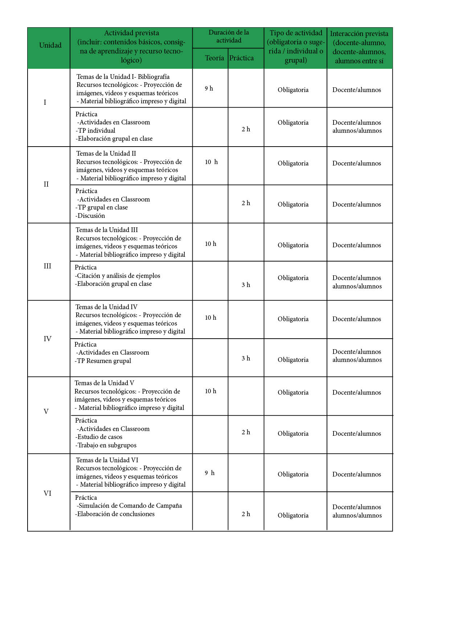
SEGUIMIENTO DE ALUMNOS
Se realiza con las características propias de la modalidad presencial.
MODALIDAD DE EVALUACIÓN:
- Examen escrito sobre las Unidades I a la VI (sujeto a calendario de clases).
- Evaluación complementaria de los TP realizados en la cursada.
- Exposición oral o análisis escrito e individual de un caso relevante para la asignatura, a partir de los marcos teóricos establecidos desde la unidad I a la VI (a definir).

BIBLIOGRAFÍA COMPLEMENTARIA:

BARTHES ROLAND, LA AVENTURA SEMIOLÓGICA, Paidós Comunicación, Barcelona, 1990.

BAUMAN, ZYGMUNT, EN BUSCA DE LA POLÍTICA, Fondo de Cultura Económica, Buenos
Aires, 2009.

CRESPO, ISMAEL | GARRIDO, ANTONIO | RIORDA, MARIO, LA CONQUISTA DEL
PODER, Elecciones y campañas presidenciales en América Latina, La Crujía, Buenos Aires, 2008.

ELIZALDE LUCIANO H. | PEDEMONTE FERNÁNDEZ, DAMIÁN | RIORDA, MARIO, LA CONSTRUCCIÓN DEL CONSENSO, Gestión de la comunicación gubernamental, La Crujía, Buenos Aires, 2006.

BEAUDOUX, VIRGINIA | D'ADAMO, ORLANDO | SLAVINSKY GABRIEL,
COMUNICACIÓN POLÍTICA Y CAMPAÑAS ELECTORALES, Estrategias en Elecciones
Presidenciales, Gedisa Editorial, Barcelona, 2005.

GONZALEZ REQUENA, JESÚS, EL DISCURSO TELEVISIVO: Espectáculo de la posmodernidad, Cátedra | Signo e imagen, Madrid, 3 Ed., 1995.

MAAREK, PHILIPPE J., MARKETING POLÍTICO Y COMUNICACIÓN, Claves para una buena información política, Paidós, Barcelona, Nueva Edición, 2009.

PRATKANIS A. y ARONSON E., LA ERA DE LA PROPAGANDA, Uso y abuso de la persuasión, Paidós, Barcelona, 1994.

PRIETO CASTILLO, DANIEL, RETÓRICA Y MANIPULACIÓN MASIVA, Diálogo Abierto, Coyoacán, México, 1994.

PUIGGRÓS, RODOLFO, HISTORIA CRÍTICA DE LOS PARTIDOS POLÍTICOS
ARGENTINOS, Galerna S.R.L., Buenos Aires, 2006.

SARTORI, GIOVANNI, LA POLÍTICA, Lógica y método en las ciencias sociales, Fondo de Cultura Económica, México D.F., 3 Edición, 2002.

SINÓPOLI, DANIEL ALBERTO, OPINIÓN PÚBLICA Y CONSUMOS CULTURALES, Reconocimiento de las estrategias persuasivas, Editorial Docencia, Buenos Aires, 1997.

YOUNG K. y OTROS, LA OPINIÓN PÚBLICA Y LA PROPAGANDA, Paidós, México D.F., 1993.

FIRMA DE DOCENTES:
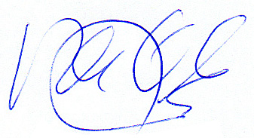

Mg. Santiago Seoane Cabral Prof. Rubén Morales

FIRMA DEL DIRECTOR DE LA CARRERA

